CHIUSURA CONSOLIDATO
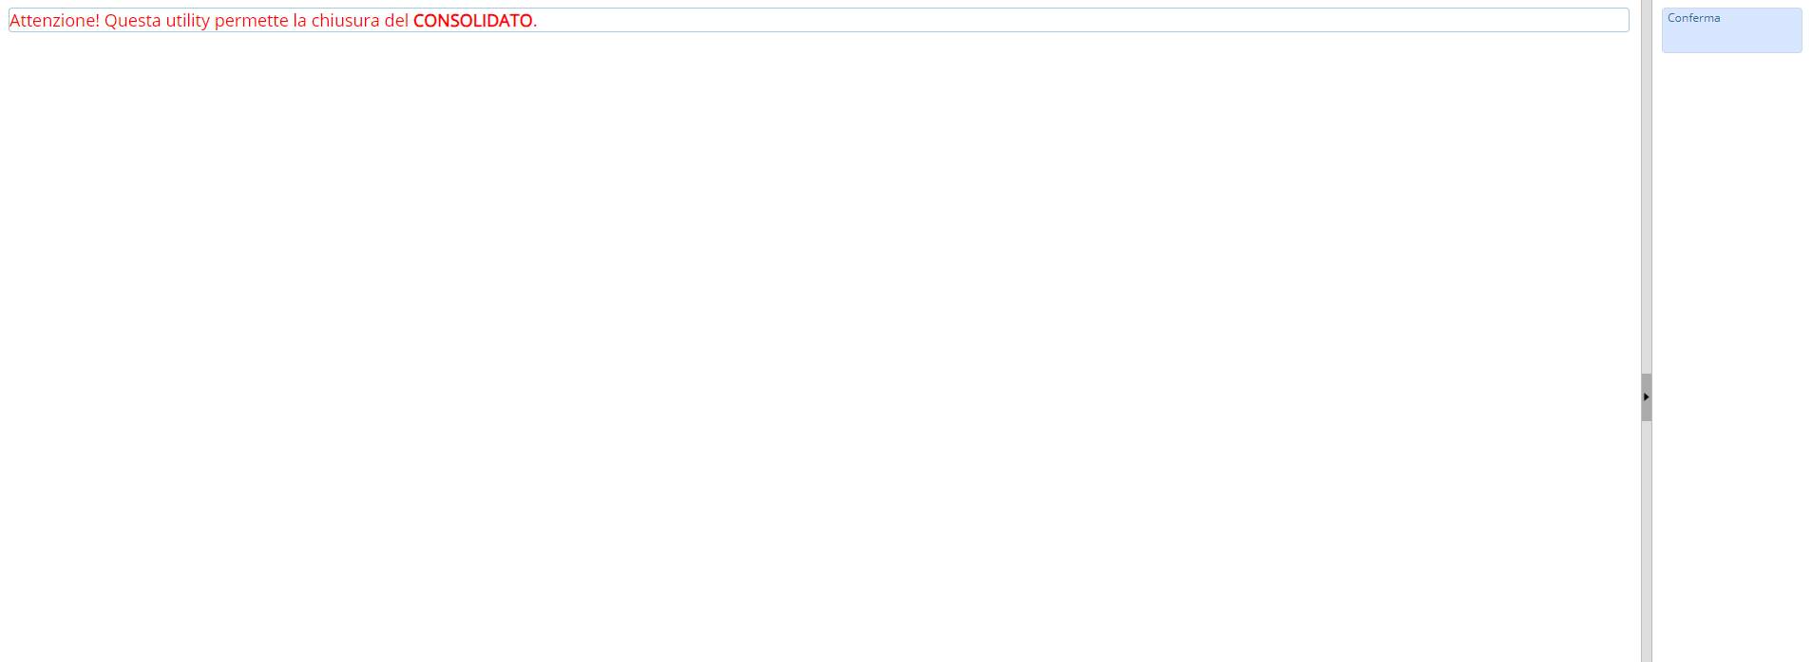
La pagina si presenta con una scritta rossa con su scritto “Attenzione! Questa utility permette la chiusura del CONSOLIDATO.”
A destra della pagina, si troverà un pulsante:
- Conferma che servirà per confermare la chiusura dell'consolidato
 visualizzazioni.

